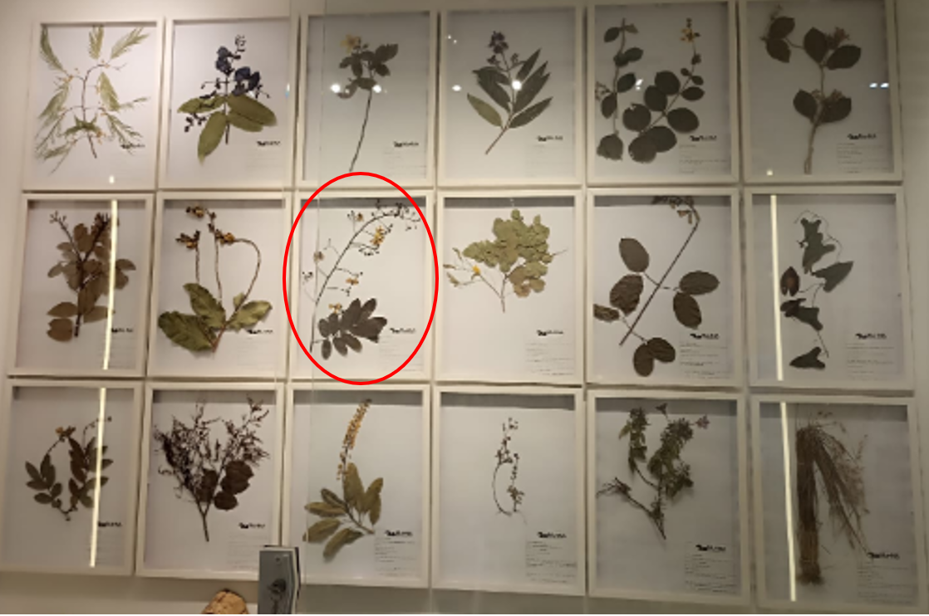

Família: Fabaceae

Nome Científico: *Senna silvestris* (Vell.) H.S.Irwin & Barneby

Nome popular: "fedegoso"

Usos: Com flores amarelas e delicadas que atraem insetos polinizadores e outros animais, o fedegoso-do-mato torna a estação chuvosa do cerrado ainda mais bonita, devido à exuberância da floração. O fedegoso, de nome científico *Senna silvestris*, é uma das poucas plantas de sua família (Fabaceae) que ainda não apresenta relatos de uso na medicina popular, mas que se tornou objeto de estudo da doutoranda Michelle Nascimento, orientada pelo professor Marcos Pivatto do Instituto de Química da Universidade Federal de Uberlândia (UFU).

